



Índice
Contents
Índice 2
DER 3
Menú Login 4
Menú Administrador 5
Administración de pacientes 6
Agregar paciente 6
Dar de baja paciente 7
Modificar datos de paciente 8
Listar pacientes 9
Administración de médicos 10
Agregar médico 10
Dar médicos de baja 11
Modificar médico 12
Listar médicos 13
Asignación de Turnos 14
Informes y Reportes 15
Menú Médico 17
Ver turnos asignados 18
Registrar Asistencias 19

DER
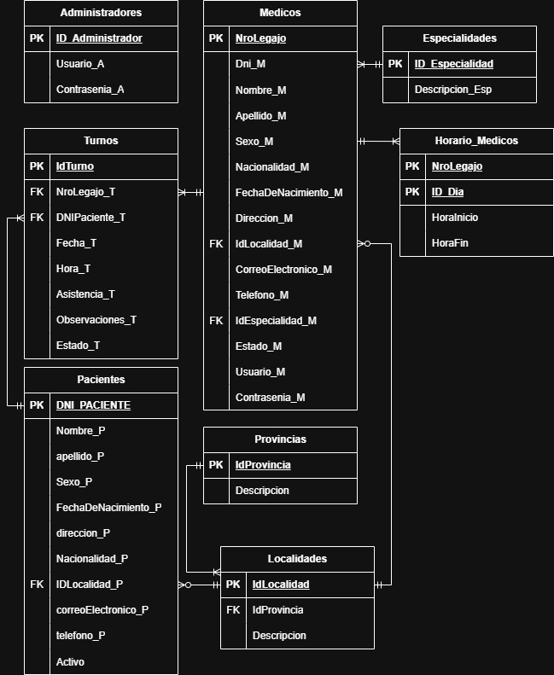

Menú Login

Formulario Login.aspx: permite ingresar al sistema con un nombre de usuario y contraseña. En el caso de olvidar la contraseña se puede recuperar la misma desde el HyperLink “Olvidaste la contraseña”.
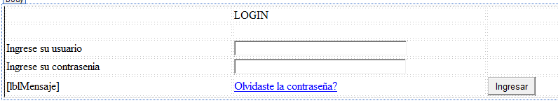

Formulario RecuperarContraseña.aspx: permite al usuario ingresar el email para el envió de un código, se valida que el email este registrado y se envía el código al email, luego de ingresar el Código se habilitan los TextBox para ingresar la nueva contraseña.
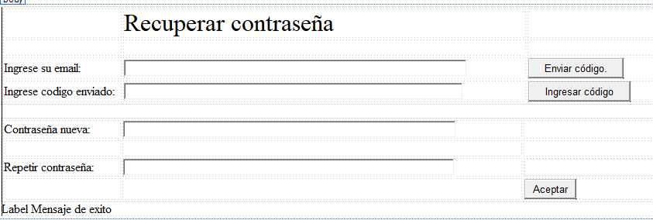

Menú Administrador
Formulario MenuAdmisnitrador.aspx: En este formulario vamos a poder elegir las distintas opciones que puede elegir el administrador. En la esquina izquierda superior se va a mostrar el nombre del usuario logueado. Luego, en Gestión de Pacientes, se podrá elegir en el DropDownList la función deseada (Alta, baja, modificación o listado del paciente), mediante una función SelectedIndexChanged. Lo mismo para la Gestión de Médicos. también se podrá clickear el HyperLink Asignar Turnos e ir al formulario de los Informes y Reportes. Por último, también da la opción de cerrar la sesión y volver al logueo.


Administración de pacientes

Agregar paciente
El formulario AgregarPacientes.aspx permite a un administrador registrar a un paciente nuevo en la base de datos. Todos los campos son obligatorios, DNI solo admite números y correo electrónico requiere una dirección de mail válida.
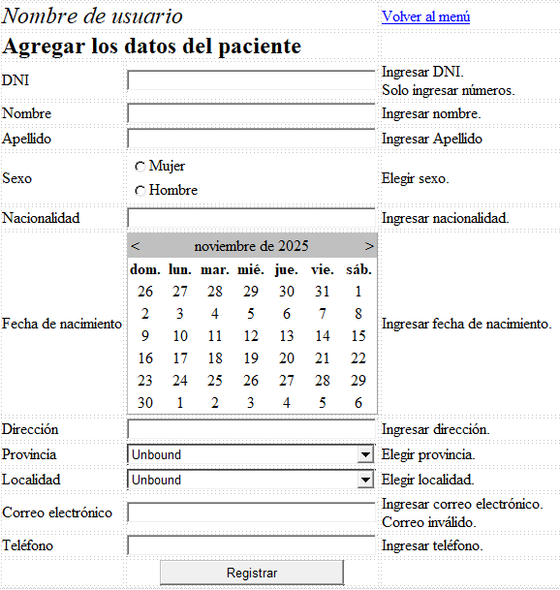

Dar de baja paciente
El formulario DarBajaPacientes.aspx permite a un administrador dar de baja a un paciente. El registro es mostrado antes de confirmar la baja, y en caso afirmativo no es borrado de la base de datos sino marcado como inactivo. El campo de DNI solo admite números y es obligatorio.
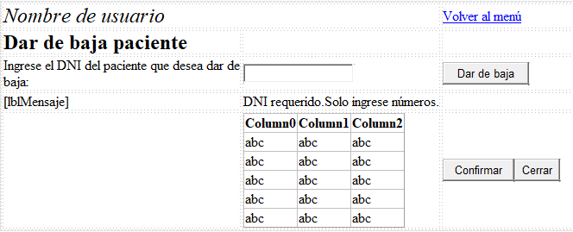

Modificar datos de paciente
El formulario ModificarPacientes.aspx permite a un administrador modificar los datos a elección de un paciente. Ninguno de los campos obligatorio, pero se requiere por lo menos un campo para realizar una modificación en la base de datos. El campo DNI solo admite números y correo electrónico requiere una dirección de mail válida.
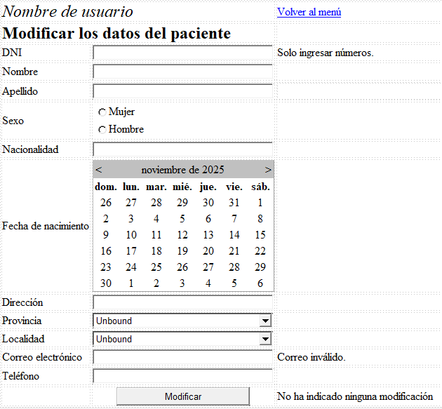

Listar pacientes
El formulario permite ver y filtrar la lista de pacientes del sistema. En la parte superior izquierda se muestra el nombre del administrador que inició sesión.
Para volver al menú del administrador, se puede utilizar el HyperLink ‘Volver al Menú’.
Tiene distintos métodos de búsqueda: por DNI, nombre o apellido (mediante TextBox); por nacionalidad, provincia o localidad (mediante DropDownList). Una vez definida la opción de búsqueda, se debe presionar el botón ‘Filtrar’; si se desea ver la lista completa, se puede utilizar el botón ‘Listar todos los pacientes’. Para ambos casos, la lista se mostrará en el GridView.
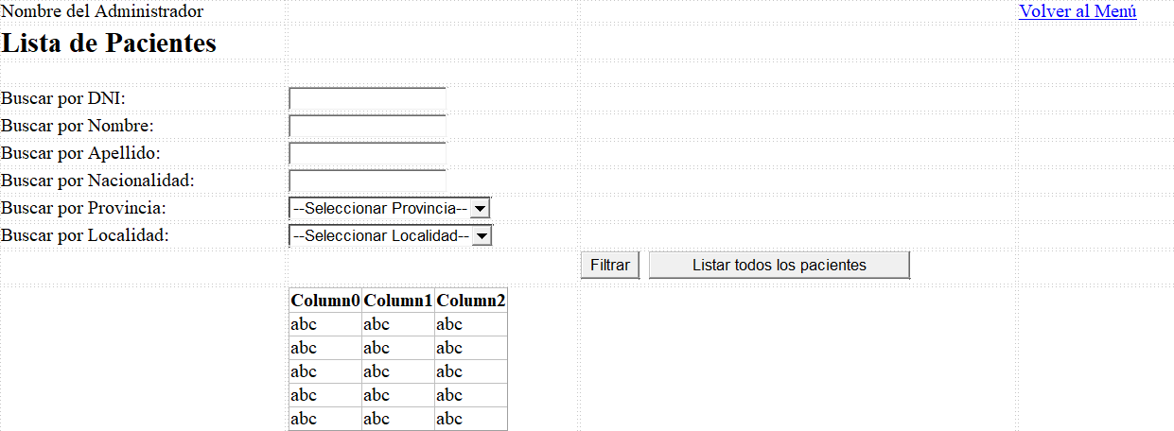

Administración de médicos

Agregar médico
En este formulario vamos a completar todos los datos necesarios para agregar un nuevo médico a la base de datos. Todos los campos son obligatorios. Una vez que hagamos clic en “Registrar”, el nuevo médico será enviado a la base de datos.
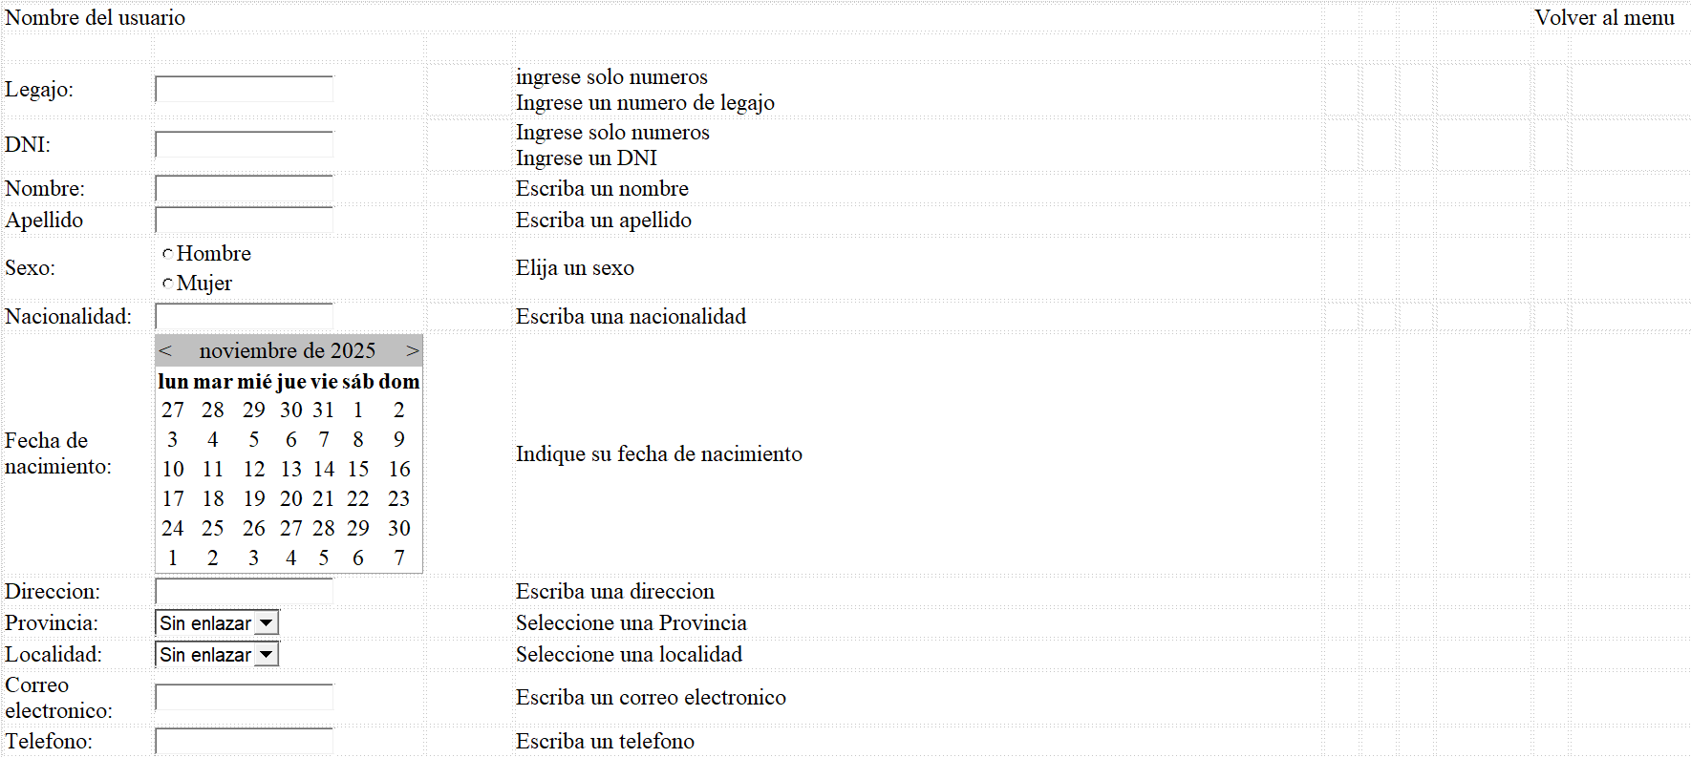


Dar médicos de baja
En este formulario vamos a buscar al médico que deseamos eliminar través del botón “Buscar Medico”. Podremos ver sus datos y, en caso de que sea el médico que queríamos eliminar, podremos eliminarlo a través del botón “Eliminar Medico”. Luego de hacer clic, se pedirá confirmar o cancelar la eliminación. Además, se validará que se ingresen números válidos para realizar la búsqueda del médico.
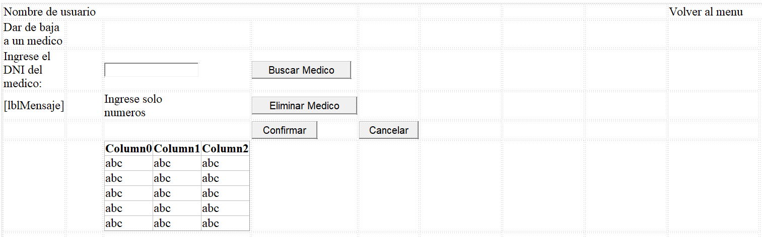

Modificar médico
En este formulario vamos a poder buscar al médico que deseamos editar a través del DNI. Una vez que presionemos el botón “Buscar”, se validará que se haya ingresado un valor numérico y que el campo no esté vacío.
Si el médico se encuentra, todos los campos se completarán automáticamente con sus datos, y podremos modificarlos. Mantendremos el requisito de que todos los campos deben estar completos, ya que no deseamos permitir dejar información en blanco al actualizar los datos.
Finalmente, una vez realizadas las modificaciones necesarias, presionamos el botón “Modificar” para guardar los cambios en la base de datos.
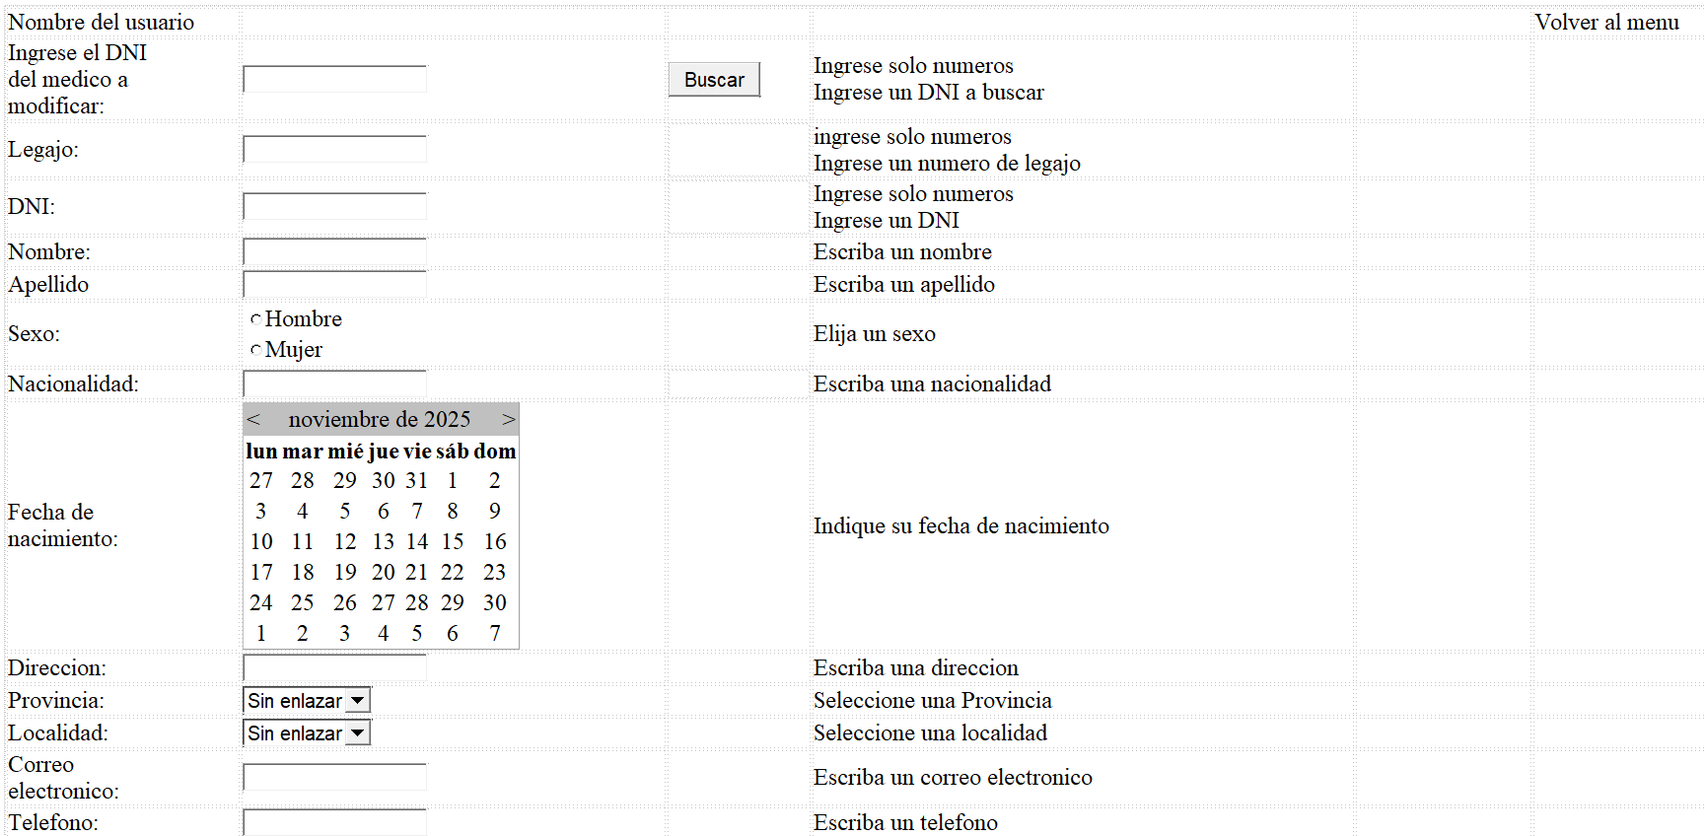


Listar médicos
El formulario permite ver y filtrar la lista de médicos del sistema. En la parte superior izquierda se muestra el nombre del administrador que inició sesión.
Para volver al menú del administrador, se puede utilizar el HyperLink ‘Volver al Menú’.
Tiene distintos métodos de búsqueda: por legajo, nombre o apellido (mediante TextBox); por días laborales (con RadioButtonList); o por especialidad (con un DropDownList). Una vez definida la opción de búsqueda, se debe presionar el botón ‘Filtrar’; si se desea ver la lista completa, se puede utilizar el botón ‘Listar todos los médicos’. Para ambos casos, la lista se mostrará en el GridView.
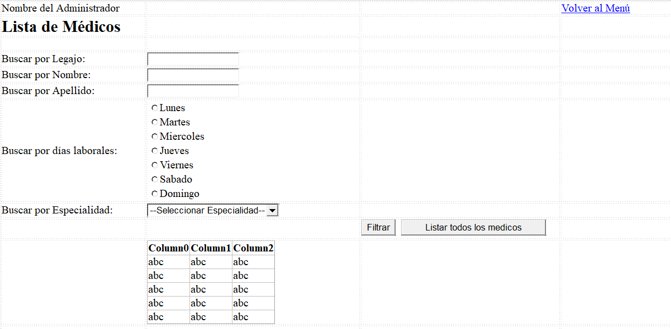

Asignación de Turnos
En el formulario Asignación de Turnos, nuevamente se mostrará en la esquina superior izquierda el nombre del usuario logueado. Se tiene que ingresar el DNI del paciente, la especialidad, la fecha, el horario y el médico para que se pueda registrar el turno. Todo esto verificado por varios RequieredFieldValidator’s, y RegularExpresionValidator’s para que todos los campos estén completos y que no haya error en los campos numéricos. Luego en la esquina derecha superior puse un HyperLink para volver al formulario Menú Administrador, y por último mediante el botón RegistrarTurno se enviaran todos los datos y se comprobara que se pueda cargar el turno, esto será mostrado en el lblMensaje.
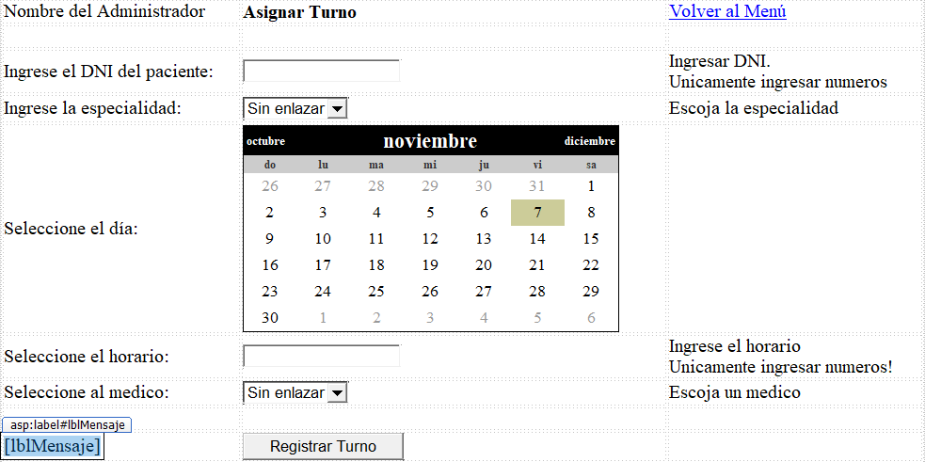

Informes y Reportes
Formulario InformesYReportes.aspx: permite consultar información procesada (informes) y realizar reportes personalizados con filtros específicos. En la parte superior izquierda se muestra el nombre del administrador que inició sesión.
Para volver al menú administrador, se puede utilizar el hyperlink ‘Volver al Menú’.
En la sección 'Informes Generales' se muestran los datos sobre los porcentajes de asistencia e inasistencia de turnos desde enero de 2024 hasta noviembre de 2024, con la opción de ver la lista detallada de pacientes presentes o ausentes. Otro informe muestra las especialidades más requeridas, con el porcentaje de turnos por especialidad de mayor a menor.
En la sección 'Reportes', el administrador selecciona un médico y un rango de fechas, al presionar el botón 'Buscar Turnos', se muestran en el gridview los turnos correspondientes a ese médico dentro del rango de fechas que se ingresaron. Otro reporte permite seleccionar una especialidad y un rango de fechas, al presionar el botón 'Buscar', se muestra el porcentaje de asistencia de esa especialidad junto con los turnos asistidos en el gridview.
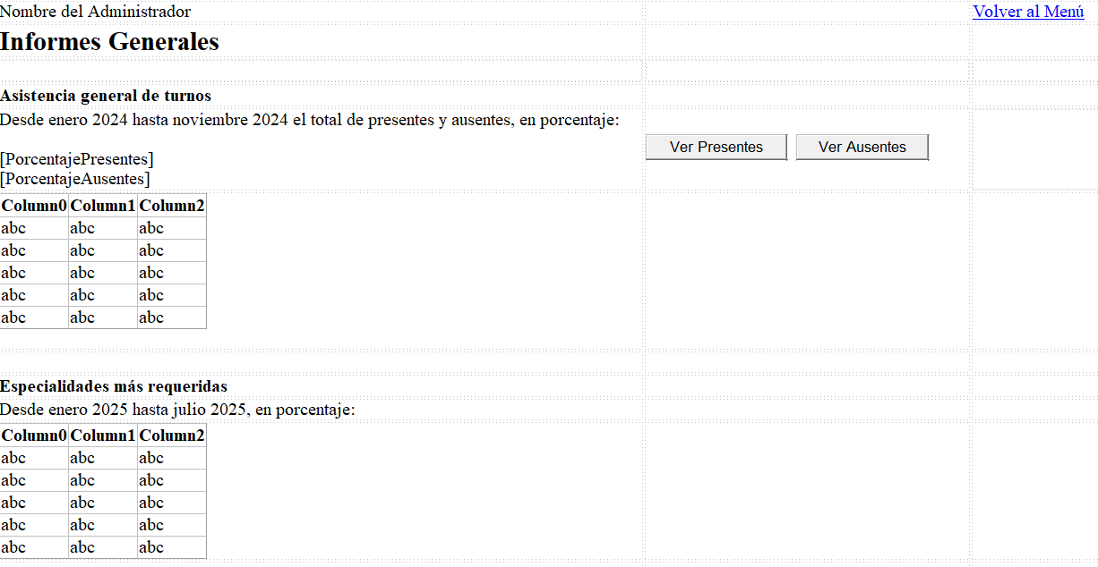
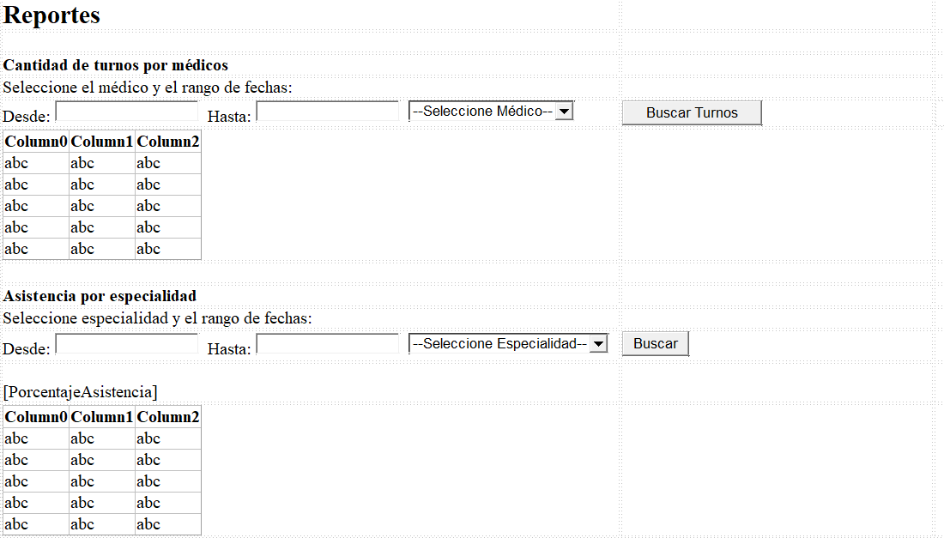

Menú Médico
Formulario MenuMedico.aspx: En este formulario vamos a poder elegir las distintas opciones a las que puede acceder un usuario de tipo ‘Médico’. En la esquina superior izquierda, se muestra el nombre del médico que se encuentra logueado en la sesión. Luego encontramos los hyperlinks ‘Ver turnos asignados’ y ‘Registrar asistencias’, que nos redirigen a los formularios correspondientes a cada función, y por último encontramos la opción para cerrar sesión y volver al menú de login.

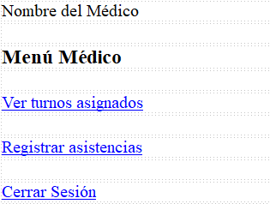

Ver turnos asignados
Formulario TurnosAsignados.aspx: dentro de este formulario, volveremos a encontrar el nombre del médico logueado en la esquina superior izquierda. Dentro de este espacio, el médico podrá navegar entre sus turnos asignados, enlistándolos dentro de la gridview de acuerdo con distintos parámetros: filtrando por DNI del paciente, por nombre del paciente o por su apellido. Se puede filtrar utilizando un sólo parámetro, o bien combinando los criterios de búsqueda para realizar un filtro aún más minucioso. En caso de que se quiera enlistar todos los turnos, se puede presionar el button ‘Mostrar todos’. Se realizará validaciones dentro de los ingresos: Las búsquedas por DNI sólo permitiran ingresos de números, y las de nombre o apellido sólo texto. En caso de que se realice algún ingreso inválido, se mostrará un mensaje en la lblError. Finalmente, en la parte inferior del formulario, encontramos un hyperlink para regresar al formulario previo, es decir, MenúMédico.aspx.

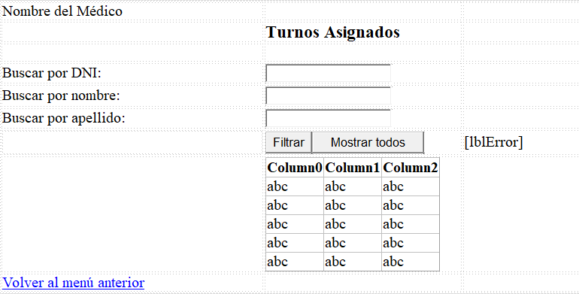

Registrar Asistencias
Formulario RegistrarAsistencias.aspx: dentro de este formulario, el médico podrá registrar la asistencia de pacientes a los turnos que tiene asignados. Para registrar la asistencia, puede cargar los turnos a una gridview filtrando a través de dos posibles parámetros: Nombre del paciente o día del turno. Las búsquedas por nombre tendrán validaciones para corroborar que lo ingresado sea sólo texto, en caso de que se realice un ingreso inválido, se notifica a través de la lblError. Una vez cargados los turnos en la GridView, podrémos seleccionar en una de las columnas llamada ‘asistencia’ el estado del turno con una CheckBox en donde se confirmará o no la asistencia al turno.
Finalmente, al igual que en el formulario de Turnos Asignados, encontraremos el nombre del médico logueado en la esquina superior izquierda, y en la parte inferior del formulario un hyperlink para regresar al formulario previo.

